МИНИСТЕРСТВО ОБРАЗОВАНИЯ И НАУКИ   
РОССИЙСКОЙ ФЕДЕРАЦИИ

Федеральное государственное автономное  
образовательное учреждение высшего образования  
«Самарский национальный исследовательский университет  
имени академика С.П. Королева»  
(Самарский университет)   
  
  
Факультет информатики  
Кафедра программных систем  
  
Дисциплина  
**Вычислительные методы  
  
  
  
ОТЧЕТ**по лабораторной работе №1  
Вариант №7

Студент: Мананников М.А.,   
Группа: 6303-020302D  
  
Преподаватель: Заболотнов Ю.М.  
  
Оценка: _______________  
  
Дата: _________________

Самара 2023

**Исходная функция**

$$f\left(x\right)≔\left(e^{-2\cos\left(x\right)}-e^{-\sin\left(2x\right)}\right)e^{-\cos\left(x\right)}$$

**Задание**

1. Построить график функции, соответствующей индивидуальному заданию.
2. Выбрать точку *x*, для которой будет производиться численное вычисление производных.
3. С помощью программных средств пакета MATHCAD найти аналитические выражения для производных (до четвертого порядка включительно) заданной функции.
4. На основании формул численного дифференцирования задать функции для приближенных оценок производных (до четвертого порядка включительно).
5. Задать функции для определения относительной погрешности вычисления производных.
6. Построить графики функций Ek(*h*). Уменьшая шаг *h*, приближенно оценить значения шага *ho*, при которых сравниваются методическая и вычислительная погрешности. Это можно определить по характерному резкому увеличению относительной погрешности.

**Постановка задачи**

Пусть на интервале **[a,b]** задана непрерывная функция **f(x).** Данная функция может быть задана в виде некоторого аналитического выражения или алгоритмически, то есть имеется возможность вычислять значения функции при заданном значении аргумента. Разобьем интервал точками $x_{i}$**=a + ih, где i=0,1..N; h=(b-a)/N.**

Необходимо определить первую – четвертую производные известной функции с помощью формул численного дифференцирования и сравнить их значения с точными значениями производных, вычисленных программными средствами **MATHCAD**, исследовать зависимость погрешности определения производных от шага дискретизации и оценить влияние вычислительной погрешности, которая неизбежно возникает при малом шаге дискретизации.

**Основные используемые формулы**

* Аналитические выражения для производных 1 – 4 порядка заданной функции:

$f1t\left(x\right)≔\frac{d}{dx}f(x)$ $f2t\left(x\right)≔\frac{d}{dx}f1(x)$ $f3t\left(x\right)≔\frac{d}{dx}f2(x)$ $f4t\left(x\right)≔\frac{d}{dx}f3(x)$

* Формулы численного дифференцирования:
$$f12\left(x,h\right)≔\frac{(f\left(x+h\right)-f\left(x\right))}{h}$$

$$f2\left(x,h\right)≔\frac{(f\left(x+h\right)-2f\left(x\right)+f(x-h))}{h^{2}}$$

$$f3\left(x,h\right)≔\frac{(f\left(x+2h\right)-2f\left(x+h\right)+2f\left(x-h\right)-f(x-2h))}{2h^{3}}$$

$$f4\left(x,h\right)≔\frac{(f\left(x+2h\right)-4f\left(x+h\right)+6f(x)-4f\left(x-h\right)+f(x-2h))}{h^{4}}$$

* Формула численного дифференцирования (центральная разностная производная):
$$f1\left(x,h\right)≔\frac{(f\left(x+h\right)-f\left(x-h\right))}{2h}$$

* Формулы вычисления относительной погрешности:

$$ε1\left(x,h\right) ∶= | \frac{f1\left(x,h\right)-f1t\left(x\right)}{f1t\left(x\right)} |$$

$$ε12\left(x,h\right) ∶= | \frac{f12\left(x,h\right)-f1t\left(x\right)}{f1t\left(x\right)} |$$

$$ε2\left(x,h\right) ∶= | \frac{f2\left(x,h\right)-f2t\left(x\right)}{f2t\left(x\right)} |$$

$$ε3\left(x,h\right) ∶= | \frac{f3\left(x,h\right)-f3t\left(x\right)}{f3t\left(x\right)} |$$

$$ε4\left(x,h\right) ∶= | \frac{f4\left(x,h\right)-f4t\left(x\right)}{f4t\left(x\right)} |$$

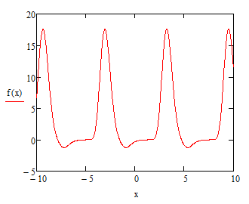

Рисунок 1 – График функции f(x)

$$x ∶= 5$$

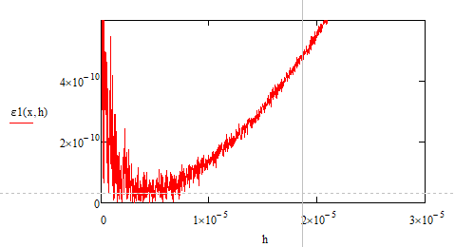

Рисунок 2 – Зависимость погрешности вычисления первой производной от шага дискретизации по формуле центральной разностной производной, h0= 1.78e-005

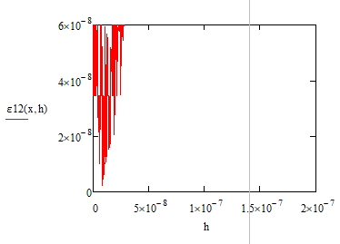

Рисунок 3 – Зависимость погрешности вычисления первой производной от шага дискретизации по формуле левой разностной производной, h0= 9.6e-008

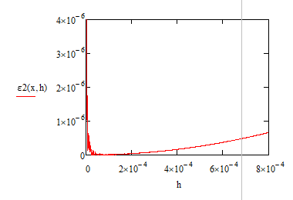

Рисунок 4 – Зависимость погрешности вычисления второй производной от шага дискретизации, h0= 0.0003726

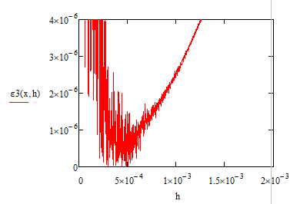

Рисунок 5 – Зависимость погрешности вычисления третьей производной от шага дискретизации, её минимально возможный шаг, h0= 0.001668

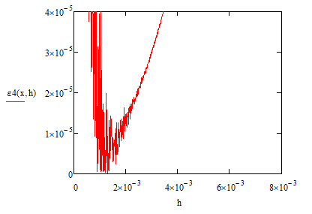

Рисунок 6 – Зависимость погрешности вычисления четвертой производной от шага дискретизации, h0= 0.0061











**Выводы**

* С увеличением порядка производной h0 увеличивается;
* Формула центральной разности, имеющая второй порядок аппроксимации относительно шага h, дает большую точность, чем формула разностью вперед, имеющая первый порядок аппроксимации;
* Вычислительная погрешность зависит от порядка производной. Увеличение последней даёт большую погрешность.